Муниципальное бюджетное дошкольное образовательное учреждение «Детский сад «Берёзка» р.п. Самойловка Самойловского района Саратовской области»

Конспект НОД

в старшей группе

«Путешествие в Игроград»

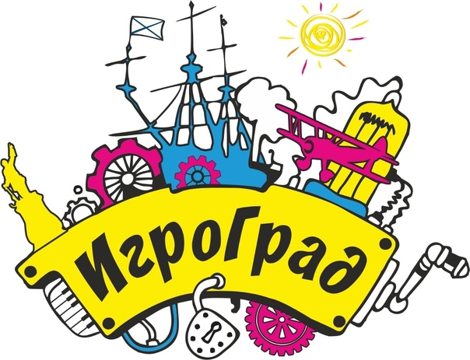

Составила:
воспитатель Шикина
Анастасия Сергеевна

-2021

Цель:
- развитие коммуникативных навыков и эмоциональной сферы ребенка, формирование групповой сплоченности, положительного отношения друг к другу, развитие воображения.
Задачи:
Образовательные:
- закрепить понятие «настроение»;
- формирование таких нравственных понятий как доброта, вежливость, отзывчивость.
Развивающие:
-развивать навыки общения, побуждать детей к выражению своих впечатлений;
-развивать самостоятельность мышления, внимательность;
-развивать желание рисовать по своему замыслу.
Воспитательные:
- воспитывать позитивное отношение к себе и окружающему миру;
- создавать положительный эмоциональный настрой;
- способствовать сплочению детского коллектива;
-воспитывать у детей слуховую сосредоточенность, эмоциональную отзывчивость на музыку;
Формы организации: фронтальная.
Тип НОД: построенное на играх и играх-тренингах
Вид НОД: сюжетно-игровой.
Виды деятельности: игровая, коммуникативная, восприятие художественной литературы, музыкально эстетическая, двигательная, продуктивная.
Оборудование: альбомные листы, цветные карандаши по количеству детей; музыкальное сопровождение, воздушные шары, мягкие игрушки, смайлики по количеству детей, презентация, мяч.
Действующие лица:
ведущий - воспитатель;
клоун Тяпа - родитель
Ход НОД.
I.Воспитатель: Придумано кем-то просто и мудро
При встрече здороваться:
- Доброе утро.
Доброе утро солнцу и птицам,
Доброе утро улыбчивым лицам.
И каждый становится добрым, доверчивым,
Доброе утро длится до вечера.
Ребята, а вы сегодня поприветствовали друг друга? Давайте ещё раз посмотрим друг на друга и подарим свои улыбки. Молодцы !
Раздаётся стук в дверь, появляется клоун Тяпа.
Клоун: Здравствуйте, ребята. Меня зовут клоун Тяпа. Меня пригласили в чудесный город Игроград. Его жители умеют интересно играть в самые разнообразные игры, в нём живут всеми вами любимые игрушки. Я много слышал о вас. Вы умные, добрые, воспитанные ребята и к тому же очень весёлые. Если вы умеете и хотите играть, давайте вместе отправимся в этот сказочный город.
Воспитатель: Ну, что ребята, хотите побывать в городе Игрограде?
Дети: Да.
Воспитатель: Ребята, город Игроград находится очень далеко. Как вы думаете, на чём мы туда можем добраться? (предположения детей) Поставьте руки друг другу на пояс и почувствуйте тепло ваших рук. Готовы? Тогда в путь! (звучит музыка, дети едут по кругу)
II. Воспитатель: (звучит музыка) Вот мы и в Игрограде. Посмотрите как здесь красиво, сколько вокруг игрушек. Вам нравится, ребята?
Клоун: Мы с вами находимся на улице «Знакомств» и мне очень хочется с вами познакомиться.
-Ребята, давайте сделаем круг, я встану в центр круга, буду бросать мяч по очереди каждому, а вы будете называть мне свои имена. Согласны?.
Клоун: Тогда играем.
Проводится игра «Давайте познакомимся»
Воспитатель: Ребята, это же сказочный волшебный город, здесь происходят чудеса. Стоит вам закрыть глаза и мы с вами тут же окажемся на другой улице (звучит музыка). Мы на улице «Поиграй-ка» И сейчас я хочу с вами поиграть в игру, которая называется «Зеркало». Вы любите смотреться в зеркало? Что вы там видите?
Ответы детей.
Воспитатель: Тяпа, ты нам поможешь? Давай ты будешь показывать нам движения и встанешь напротив нас, а мы будем маленькими зеркальцами,
которые будут отображать эти движения. Только нужно стараться делать это очень точно, ведь не точных зеркал не бывает. Готовы?
Проводится игра «Зеркало» под ритмичную музыку.
Клоун: Молодцы ребята вы умеете играть. Хорошо понимаете друг друга. Вы добрые, весёлые, смешные, а на память о том, что мы были в Игрограде, я приготовил вам подарки. Вы любите получать подарки? А вам нравиться дарить подарки? Почему?
Ответы (рассуждения) детей.
Воспитатель: А знаете, что дарить подарки тоже замечательное занятие? Ведь так приятно увидеть, что человек радуется твоему подарку, что он улыбается. Сейчас мы будем дарить друг другу подарки, а вместе с ними радость и доброе слово. Например, я дарю (называет ребёнка) красивый мяч и яркое тёплое солнце. Мише я дарю мяч и свою улыбку. (настроение, здоровье, радость, счастье, мир, любовь, дружбу)
Затем этот ребенок называет имя другого ребенка и дарит ему шарик и «теплые слова».
Игра тренинг «Подарки»
Воспитатель: Молодцы ребята, мы много хороших и тёплых слов подарили друг другу, и я предлагаю вам продолжить наше путешествие. Закроем глаза и окажемся на улице «Хорошего настроения» (звучит музыка)
Клоун: А вот и она, ребята. Я хочу узнать, какое у всех у вас сегодня настроение (дети отвечают).
Воспитатель: Ребята, а вы знаете, что своё настроение можно выразить не только словами, но и изобразить в рисунке. На столах лежат бумага, цветные карандаши и вам нужно нарисовать солнышко, а в нём отобразить ваше настроение. Пройдите, пожалуйста за столы, и отразите в солнышке своё настроение..Дети проходят за столы и выполняют задание.
Воспитатель: Молодцы, у вас получились очень красивые рисунки, но нам пора возвращаться в детский сад. (дети с рисунками возвращаются в детский сад)
III. Воспитатель: Вот мы и вернулись с вами в детский сад. (обращается к детям, спрашивает о нарисованном) По вашим рисункам я вижу, что из путешествия мы привезли хорошее настроение, наши солнышки улыбаются. Вам понравилось наше путешествие? Что в путешествии вам запомнилось больше всего?
Клоун: Чтобы у вас всегда было хорошее настроение, я хочу вам подарить на прощание смайлик хорошего, весеннего, солнечного настроения.

